ADI SOYADI:  SINIFI NO: | 2025-2026 EĞİTİM ÖĞRETİM YILI  BAYRAMYAZI ORTAOKULU  6-7-8.SINIF ÇEVRE EĞİTİMİ VE İKLİM DEĞİŞİKLİĞİ  1. DÖNEM 2.BEP YAZILI | PUAN

PUAN | 1.SORU | 2.SORU | 3.SORU | 4.SORU | 5.SORU | 6.SORU | 7.SORU | 8.SORU | 9.SORU
PUAN | 15 | 10 | 10 | 10 | 10 | 10 | 10 | 10 | 15


SORU 1. Ali, çöplerini yere atıyor ve musluğu açık bırakıyor.
Bu davranışlar doğaya zarar verir mi?
CEVAP:

SORU 2. Çevremizde bulunan bir doğal kaynağı yazınız.
CEVAP:

SORU 3. Enerji kaynakalrından bazıları tükenebilir ama bazıları hiç bitmez.
Bitmeyen enerji kaynaklarından birini yazaınız.
CEVAP:

SORU 4. Doğada maddeler kaybolmaz, tekrar kullanılır.
Bu olaya ne denir?
CEVAP.

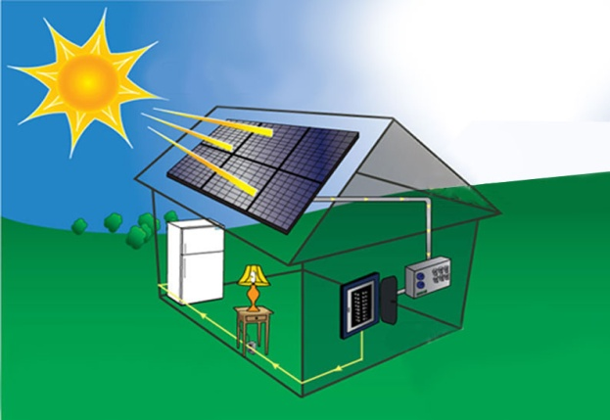
SORU 5. Güneşten nasıl faydalanırız? Örnek veriniz.
CEVAP:


SORU 6. Ayşe tabağına çok yemek almış ve bitirmeği için de yarısını çöpe atmıştır.
Buna göre Ayşe ne yapmıştır?
CEVAP:

SORU 7. Evde oluşan çöplere ne denir?
CEVAP:

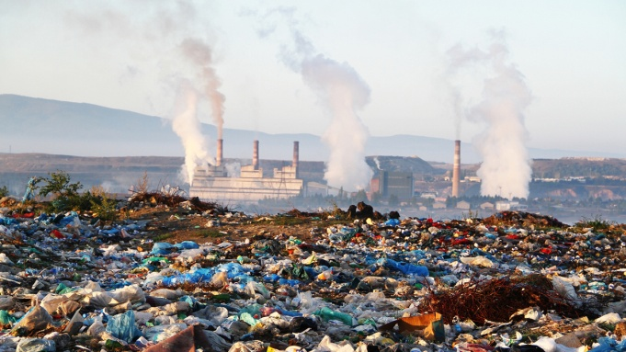
SORU 8. Havanın ve suyun kirlenmesine ne denir?
CEVAP.

SORU 9. İnsanların çok fazla su ve çok fazla elektrik harcamasının doğaya nasıl bir etkisi olur?
CEVAP.

Zeki DOĞAN – Sosyal Bilgiler Öğretmeni – www.sosyalciniz.net
BAŞARILAR....

6-7-8. SINIF ÇEVRE EĞİTİMİ VE İKLİM DEĞİŞİKLİĞİ
1. DÖNEM 2. BEP YAZILI KONU SORU DAĞILIM TABLOSU
SENARYO 1

ÖĞRENME ALANI | SORU NO | KAZANIM | PUAN DEĞERİ
2.ÜNİTE  DÖNGÜSEL DOĞA | 1 | ÇEİD.1.6. Doğal dengeyi olumsuz etkileyecek davranışları güncel örnekler üzerinden tartışır. | 15
2.ÜNİTE  DÖNGÜSEL DOĞA | 2 | ÇEİD.2.1. Yakın çevresindeki doğal kaynaklara gözlem sonuçlarından faydalanarak örnek verir. | 10
2.ÜNİTE  DÖNGÜSEL DOĞA | 3 | ÇEİD.2.2. Yeryüzündeki doğal kaynakları yaptığı araştırma sonuçlarına dayanarak gruplandırır. | 10
2.ÜNİTE  DÖNGÜSEL DOĞA | 4 | ÇEİD.2.3. Doğal kaynakların madde döngüsü ve enerji akışı ile süreklilik kazandığını fark eder. | 10
2.ÜNİTE  DÖNGÜSEL DOĞA | 5 | ÇEİD.2.4. Madde döngüsündeki ve enerji akışındaki aksamanın doğal yaşama etkisi ile ilgili çıkarımlar yapar. | 10
3.ÜNİTE ÇEVRE SORUNLARI | 6 | ÇEİD.3.1. Günlük hayattaki üretim ve tüketim arasındaki dengenin önemini fark eder. | 10
3.ÜNİTE ÇEVRE SORUNLARI | 7 | ÇEİD.3.2. Atık, çöp ve kirlilik kavramlarını ayırt eder. | 10
3.ÜNİTE ÇEVRE SORUNLARI | 8 | ÇEİD.3.3. Atık ve çöpün hava, su, toprak kirliliğine ve radyoaktif kirliliğe neden olduğunu fark eder. | 10
3.ÜNİTE ÇEVRE SORUNLARI | 9 | ÇEİD.3.4. Ekolojik ayak izi kavramını örneklerle açıklar. | 15

